Becker-Antriebe wird Premium-Sponsor vom 1.FSV Mainz 05

Die Becker-Antriebe GmbH, einer der führenden Hersteller von Antrieben und Steuerungen für die Rollladen- und Sonnenschutz-Automation sowie Smart Home Lösungen, wird Premium-Sponsor des Fußball-Bundesligisten Mainz 05. Die Vereinbarung beginnt mit sofortiger Wirkung und kommt somit pünktlich zum Start der neuen Bundesliga-Saison.

Die Zusammenarbeit zwischen den 05er Klimaverteidigern, dem ersten klimaneutralen Verein der Bundesliga, und dem Unternehmen aus dem hessischen Sinn, passt inhaltlich perfekt. Während Mainz 05 sich das Thema „Klimaneutralität“ seit Jahren auf die Fahnen geschrieben hat, stellt Becker Produkte her, die dies ermöglichen. Denn mit intelligent automatisiertem Sonnenschutz lassen sich im Winter solare Erträge generieren, im Sommer sorgt dynamischer Sonnenschutz für eine Reduzierung des Klimaanlagen-Einsatzes. So ermöglichen die Becker-Produkte eine merkliche Verbesserung der Energieeffizienz von Gebäuden.

Die Zusammenarbeit mit Mainz 05 hat aus Becker-Sicht in erster Linie das Ziel, die Markenbekanntheit zu steigern. Sowohl die Sichtbarkeit der Marke Becker beim privaten Anwender, aber auch innerhalb der Rollladen- und Sonnenschutz-Branche, soll erhöht werden. Ebenso möchte Becker als Arbeitgeber in der Region Mittelhessen bekannter werden. „In den ersten Wochen werden wir vor allem die Bandenwerbung im Rahmen der Fernsehübertragungen nutzen, um unsere seit Frühjahr laufende BoxCTRL-Kampagne zu kommunizieren. Im Saisonverlauf rückt dann das Thema Smart Home in den Fokus“, fasst Frank Haubach, Vertriebs- und Marketingleiter bei Becker, zusammen.

„Nicht nur inhaltlich, was den Klimaschutz angeht, liegen wir mit Mainz 05 voll auf einer Wellenlänge,“ sagt Frank Haubach. „Auch was die Mentalität im Verein betrifft, sprang der Funke von Anfang über: ein sympathisches Auftreten, kurze Entscheidungswege und eine hands-on-Mentalität, die zu uns passt. Zudem erkennen wir Parallelen zu unserem eigenen Geschäft, denn Mainz startet jedes Jahr in die Saison, um mit viel Einsatz und Leidenschaft der Spieler, aber auch von allen Mitarbeitern in der Geschäftsstelle, zum Saisonende Überdurchschnittliches zu erreichen. Ganz ähnlich gehen auch wir in unser Geschäftsjahr, um unsere Kunden immer wieder neu zu begeistern“, beschreibt Frank Haubach die Partnerschaft mit den 05ern.

Pressebild 1:
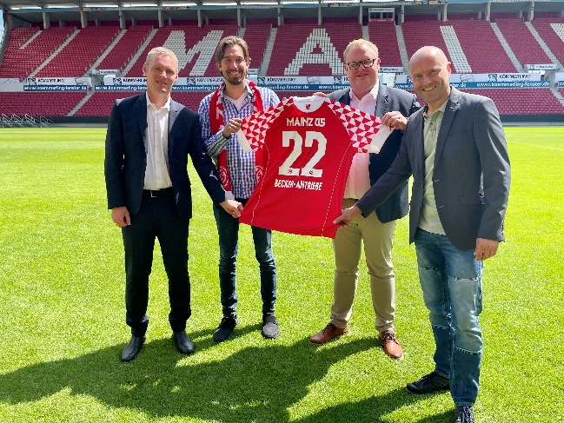
Bildunterschrift: v.l.n.r.: Martin Skrodzki, Associate Director I Teamleiter von Infront; Maik Wiegelmann, Leiter Becker Academy; David Schössler, Leiter 1.FSV Mainz 05 Partnermanagement; Frank Haubach, Leiter Vertrieb & Marketing Becker

